Taller N 12 Comprensión del entorno social.
Los derechos del niño y de la niña.

NOMBRE:

FECHA:

- Observa el siguiente video Derechos y deberes de los niños y niñas - YouTube
- Responde las preguntas de la educadora
- Observa el siguiente video y trata de asociar el video al derecho VIDEOS Y FICHAS PARA COLOREAR POCOYO Y LOS DERECHOS DE LA INFANCIA -Orientacion Andujar Derechos y deberes de los niños y niñas - YouTube

- Une con una línea según corresponda.

Derecho a ser protegido
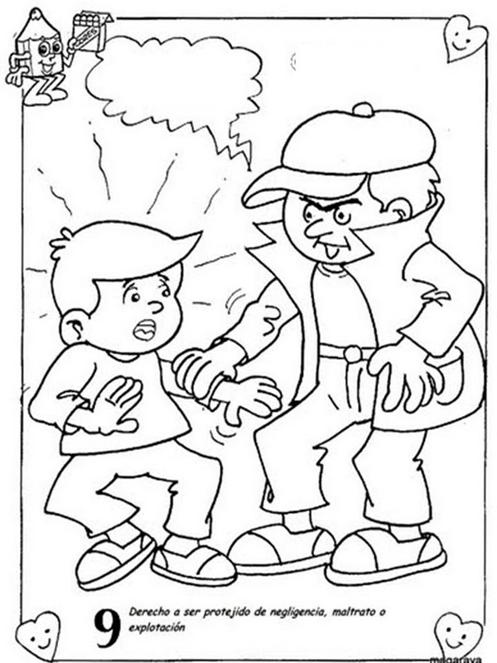
Ser protegido
Derecho a no sentirme excluido

Derecho a pedir ayuda
Derecho a no trabajar
No trabajar

